Alexander Eichler übernimmt Führung von moebelplus:
Fokus auf E-Commerce-Ausbau und Logistikoptimierung
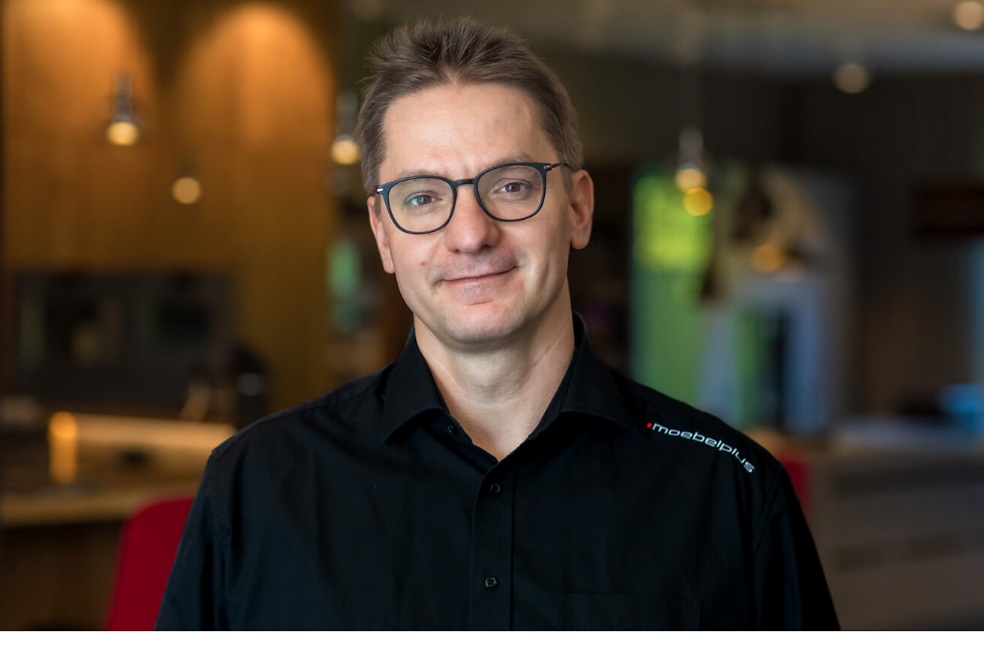

Zum 1. Juli 2025 hat Alexander Eichler die Geschäftsführung von moebelplus übernommen. Die Übergabe von seinem Vorgänger Mathias Grummt erfolgte nach einer einjährigen Einarbeitungsphase bis zum planmäßigen Ausscheiden des Firmengründers. Alexander Eichler führt den Online-Händler für Elektro-Haushaltsgeräte, der seit 2021 zur Häfele Gruppe gehört, mit seinen Geschäftsleitungskollegen Rico Kellner und Karsten Hünl nahtlos weiter. Rico Kellner und Karsten Hünl unterstützen Alexander Eichler mit ihrer langjährigen Erfahrung bei moebelplus im stationären Handel sowie Marketing und Vertrieb.  Wie erfolgreich die bisherige und neue Geschäftsführung zusammengearbeitet haben, belegt die wirtschaftliche Entwicklung von moebelplus. Trotz des schwierigen gesamtwirtschaftlichen Umfelds und erheblicher Herausforderungen für die deutsche Küchenindustrie rechnet das Mühlauer Unternehmen für dieses Jahr mit einem starken Wachstum.  Alexander Eichler: „Wir schreiben die erfolgreiche Unternehmensgeschichte fort und haben die zukünftigen Handlungsfelder für weiteres Wachstum und hohe Kundenzufriedenheit definiert.“ So richtet der Küchengeräte-Händler mit rund 70 Mitarbeitenden seinen Fokus intensiv auf den Ausbau seiner E-Commerce-Plattform und auf die Optimierung der Logistikprozesse. Für diese Vorhaben bringt Alexander Eichler langjährige Führungserfahrung aus den Bereichen E-Commerce sowie Transport- und Lagerlogistik mit. Im Rahmen eines breit aufgestellten Teams verantwortete er den Aufbau des ersten eigenen Logistikstandortes von Zalando in Erfurt mit und brachte sein Know-how als operativer Vorstand/COO bei der Delticom AG in Hannover ein.  Die Muttergesellschaft Häfele ist 2025 erstmals als Aussteller auf der Fachmesse area30 vertreten. „Wir freuen uns sehr auf den Austausch mit der Branche in Löhne, sowohl von Seiten Häfele als auch durch die neue moebelplus-Geschäftsleitung“, so Rico Marquardt, Regionaldirektor Deutschland bei Häfele. Alexander Eichler ergänzt: „Auch am Unternehmenssitz in Mühlau wird es selbstverständlich Gelegenheiten für den Austausch mit unseren Lieferanten geben. Wir freuen uns darauf, gemeinsam mit unseren Kunden, den Partnern aus der Industrie, der Häfele Familie und dem schlagkräftigen Team vor Ort die ureigene Leidenschaft für das Thema Küche, Leben und Genuss weiterzuentwickeln und damit den Wert des Raums Küche in allen Dimensionen zu maximieren.“  Nagold, Juli 2025  Abdruck honorarfrei / Beleg erbeten |  | Ansprechpartner für Journalisten:  Rainer Häupl  bering*kopal GbR, Büro für Kommunikation  T + 49 (0) 711 74 51 759-16  rainer.haeupl@bering-kopal.de  www.bering-kopal.de  Ansprechpartnerin im Unternehmen:  Sarah Grünler  Senior Corporate Communications Manager  Häfele SE & Co KG  Tel.: +49 (0)7452 95-510  Mobil: +49 160 97871786  sarah.gruenler@haefele.de
1 Zum 1. Juli 2025 hat Alexander Eichler die Geschäftsführung von moebelplus übernommen. Foto: Häfele
1.
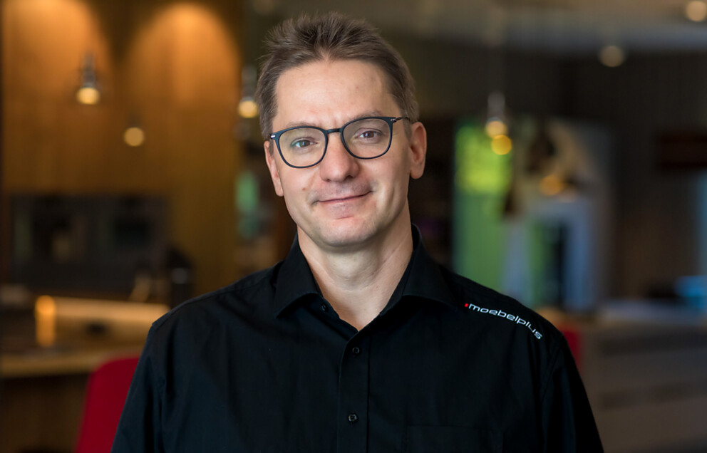

Über Häfele
Maximising the value of space. Together.
Lebenswerte, nachhaltige Raumkonzepte für die Wohn- und Arbeitswelten von morgen zu entwickeln, diesem Ziel hat sich Häfele verschrieben. Gemeinsam mit seinen Partnern schafft Häfele ressourcenschonende, multifunktionale Lösungen bei höchstem Komfort.
Der 1923 gegründete, global agierende Spezialist für intelligente Beschlagtechnik, elektronische Schließsysteme sowie Beleuchtung und Vernetzung bietet seinen Kunden aus über 150 Ländern eine einzigartige 360°-Kompetenz. Mit einem umfassenden Produktsortiment, zahlreichen Serviceleistungen und viel Innovationsgeist steht das Familienunternehmen seinen Partnern aus Handwerk, Möbelindustrie, Handel und Architektur als verlässlicher Partner zur Seite - von der Ideenfindung über die Planung bis zur Umsetzung ihrer Projekte.
Über 8.000 Mitarbeitende sowie 38 Tochterunternehmen und zahlreiche weitere Vertretungen in aller Welt bilden das Team des Global Players mit Hauptsitz in Nagold im Schwarzwald. Die Unternehmensgruppe wird seit Januar 2023 von Gregor Riekena geführt. Sibylle Thierer ist Vorsitzende des Verwaltungsrats und Gesellschafterin des 100%igen Familienunternehmens. Im Geschäftsjahr 2024 erzielte die Häfele Gruppe einen Umsatz von 1,74 Mrd. Euro bei einem Exportanteil von 82%.
Weitere Informationen unter www.haefele.de

QR-Code der Medieninformation


